Сценарий непрерывной образовательной деятельности в младшей группе
(образовательная область «Познавательное развитие» - формирование элементарных математических представлений)

Тема: «Игрушки в гостях у детей»
Цель: Познакомить детей с образованием числа 4.

Программное содержание
Образовательные задачи:
1.Учить детей считать до 4.
2. Упражнять в умении устанавливать равенство между предметами.
3.Продолжать учить соотносить реальную форму с символами.
Развивающие задачи:
Развивать умение различать геометрические фигуры по заданному признаку.
Воспитательные задачи:
Воспитывать отзывчивость, желание помогать другим.

Приоритетная область: «Познавательное развитие»
Интеграция образовательных областей: «Познавательное развитие», «Речевое развитие», «Социально-коммуникативное развитие», «Художественно-эстетическое развитие», «Физическое развитие».

Задачи по интеграционным образовательным областям:
«Речевое развитие»
- активизировать речь детей в процессе ответов на вопросы.
« Социально-коммуникативное развитие»
- формировать доброжелательное отношение друг к другу.
« Художественно-эстетическое развитие»
- совершенствовать конструктивные умения: различать, называть и использовать основные строительные детали.
« Физическое развитие»
- развивать интерес к подвижным играм.
Словарная работа: «столько - сколько», «больше - меньше», «поровну», «признаки», «форма»
Предварительная работа: знакомство с блоками Дьенеша, с геометрическими фигурами, знакомство со способами сравнение предметов: наложение и приложение.
Оборудование: карточки-схемы, мягкие модули, наборы «блоки Дьенеша» на каждого ребенка, 4 игрушки.

Ход игры - занятия
Дети играют в группе. Раздаётся стук в дверь.
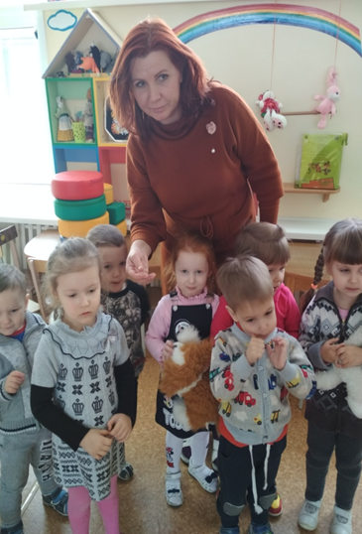
Воспитатель: Ребята, слышите, кто-то к нам стучится, давайте посмотрим кто это.
(воспитатель вносит в группу три игрушки, дети с ними здороваются)
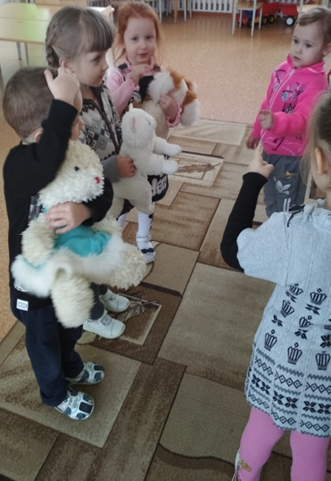
- Дети, скажите, кто пришёл к нам в гости?
- Сколько всего пришло игрушек?
( ответы детей)
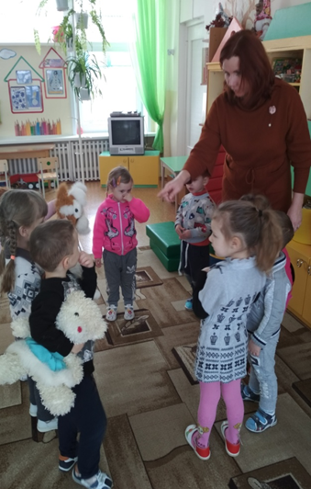
Воспитатель: Когда к нам приходят гости, что мы им говорим?
(ответы детей)
- А куда мы можем посадить наших гостей?
( дети предлагают варианты: пол, ковёр, детские стулья…)
- А из чего мы можем сделать стулья для наших гостей?
(ответы детей, если затрудняются, воспитатель предлагает сделать стульчики из мягких модулей)
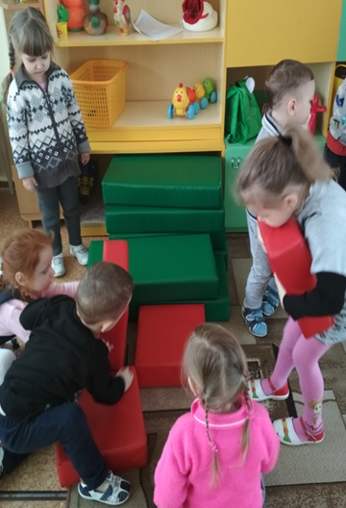
- Сколько нужно сделать стульчиков, чтобы их хватило нашим гостям?
( конструирование из мягких модулей )
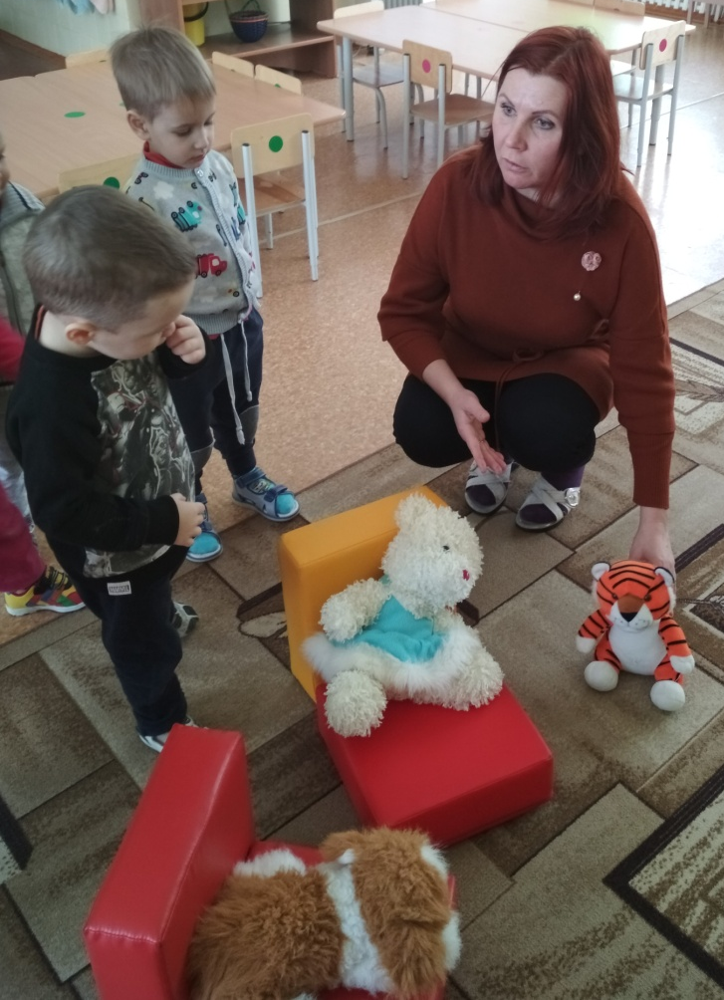
- Как мы проверим?
( ответы детей: посадим игрушки на стулья)
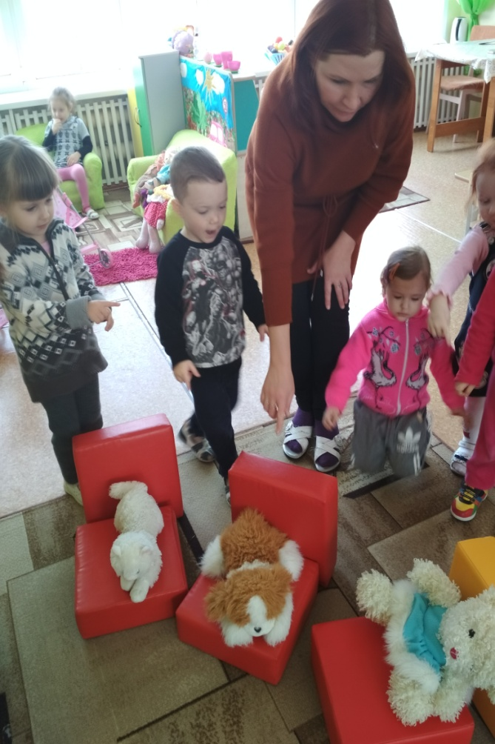
Стук в дверь, приходит ещё игрушечный гость.
- Ребята, сейчас я посчитаю, сколько всего стало гостей (счёт до 4)
- Дима, теперь ты посчитай гостей (счёт повторяют 2-3 ребенка)
- Как вы думаете, а всем гостям стульев хватит, чего больше? Что нужно сделать, чтобы стульев и гостей было поровну?
( дети строят четвёртый стульчик)
- Что можно теперь сказать о гостях и стульях?
( их стало поровну, по 4, столько - сколько)
- Дети, гостей принято угощать, давайте угощение поставим на столики. Столов нужно принести столько - сколько стульчиков. Посчитайте, сколько всего столов.
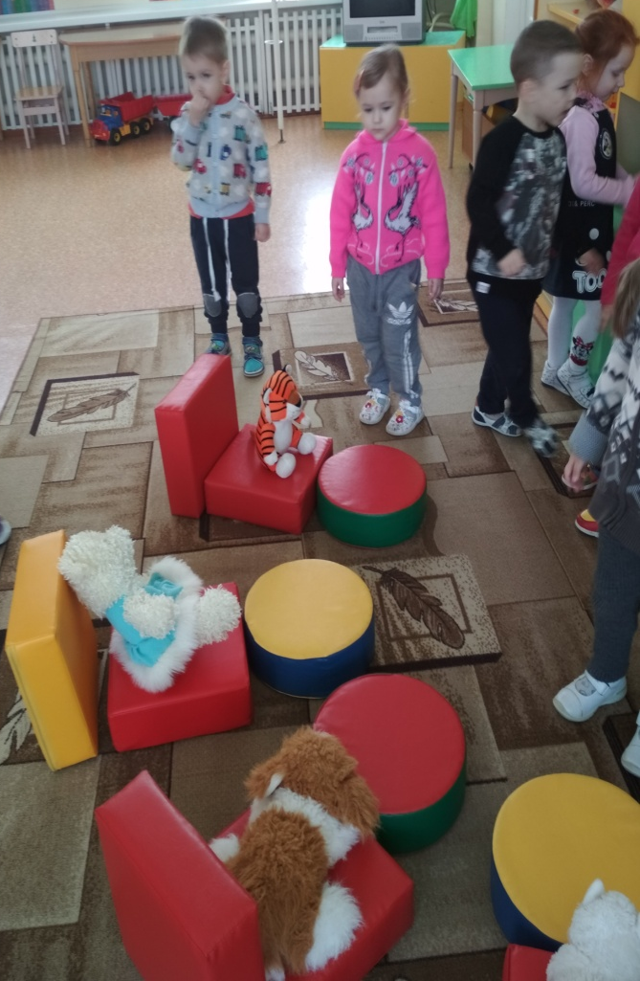
-У меня есть корзинка с геометрическими фигурами, давайте превратим их в волшебное печенье. Раз, два, три, четыре, фигуры в печенье превратитесь (дети повторяют слова за воспитателем)
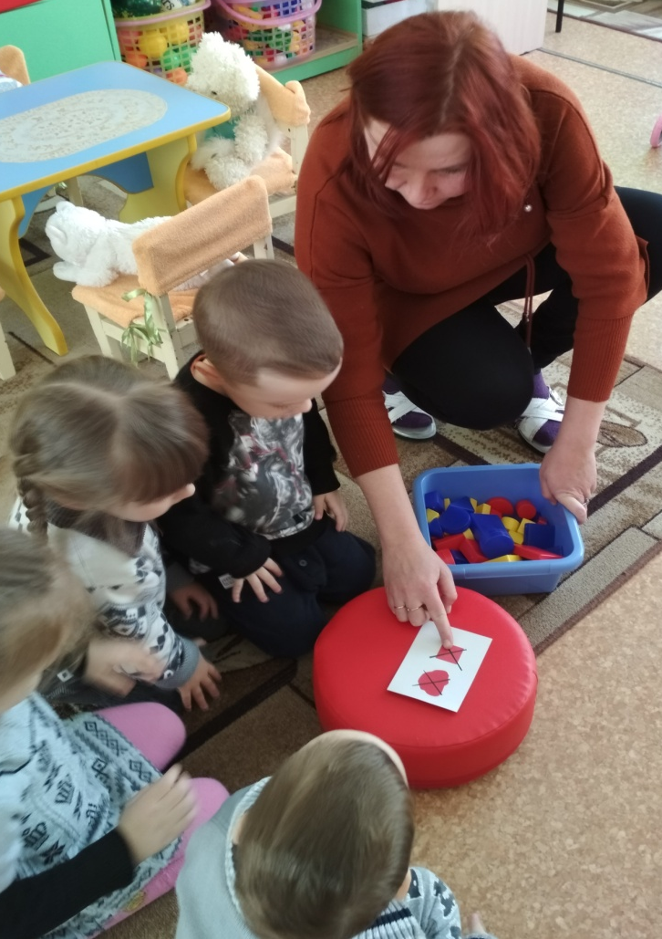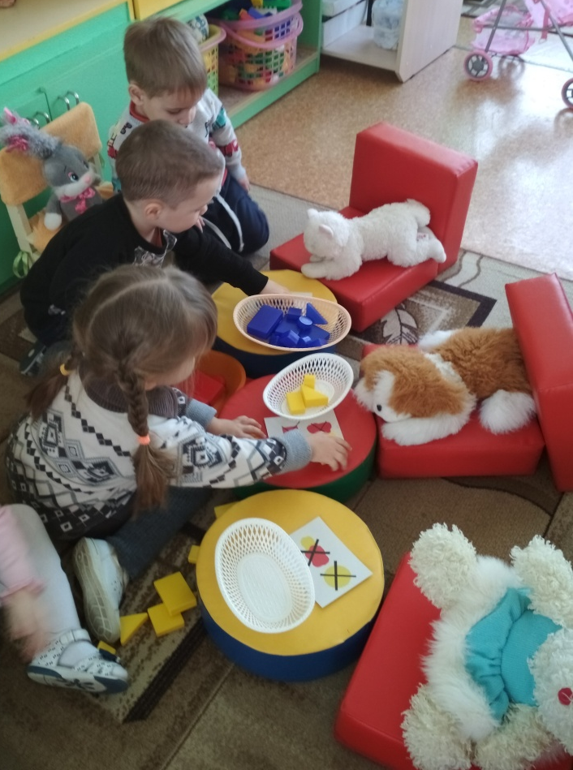
- Каждый наш гость любит особенное печенье (показывает карточки, дети подбирают печенье в соответствии с предложенными символами).
Угощение на славу! Можно и повеселиться

Физкультминутка «Весёлый зайка»
Девочки и мальчики,
Представьте что вы зайчики!
Один, два, три, четыре (хлопки в ладоши 4 раза)
Выйдем с зайкой погулять (ходьба на месте)
Один, два, три, четыре (хлопки 4 раза)
Будем с зайкой мы играть.
Один, два, три, четыре
Любит зайка поскакать (прыжки)
Один, два, три, четыре
Хочет лапками стучать (хлопки по коленкам)
Один, два, три, четыре
Будем головой кивать
Один, два, три, четыре
Всем пора нам отдыхать!
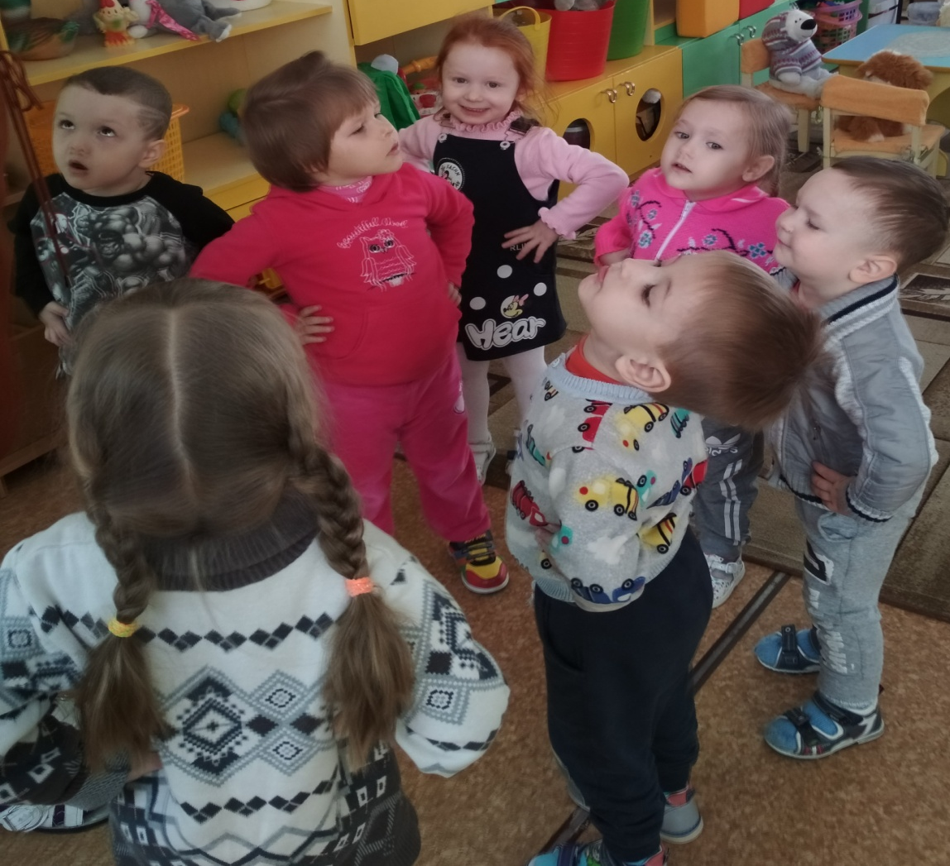

Воспитатель: Гости дорогие, а дети знают еще одну интересную игру.
Игра «Собери картинку»
(предлагаются карты-схемы, выкладываются рисунки с помощью блоков по заданному признаку)
- Ребята, игрушки тоже хотят поиграть с блоками Дьенеша.
-Сколько коробочек с блоками нужно подарить, чтобы хватило всем гостям?
Дети: 4 коробки (дети дарят и продолжают самостоятельно играть с игрушками и блоками Дьенеша).

